

AGOODFIT

NEW VISION

SISTEMAS PARA INTERNET - 1TINR

CYNTIA SAYURI DE ALMEIDA

JONATAS ALVES DE OLIVEIRA

MICHAEL ANDREWS CONTRERA LIU

NICOLAS DE MOURA NUNES

VANESSA AMARAL MARQUES

**SÃO PAULO**

**2019**

**Prefácio**

Este documento aborda o levantamento e análise dos requisitos do sistema NOME DO SISTEMA, que consiste em uma plataforma web com design responsivo e com uma extensão para para smartphone, que possui a finalidade de auxiliar a APAE SP, automatizando o processo de inserção dos seus assistidos no mercado de trabalho por meio da metodologia do emprego apoiado.

**Público Alvo**

Este documento tem como público alvo o Gerente de Projetos da empresa New Vision que possui responsabilidade sob as entregas, integração do trabalho, administração dos recursos, controle e adaptação de prazos e cronograma estabelecidos, além de gerenciar a equipe responsável pelo desenvolvimento do sistema: Desenvolvedores Front-End e Bakc-end que são responsáveis pelo funcionamento e aparência da plataforma sugerida; Administrador de Banco de Dados, responsável por instalar, configurar e administrar o banco de dados do projeto; e o Analista de Infraestrutura, que deve projetar redes de computadores, participando da análise, estudo, seleção e planejamento, tanto de software quando de hardware básico e de apoio.

**Histórico de Revisão**

|  |  |  |  |  |
| --- | --- | --- | --- | --- |
| **Data** | **Versão** | **Descrição** | **Autor** | **e-mail** |
|  | 0.1 | Início da documentação | Todos |  |
|  | 0.2 | Início do Escopo | Todos |  |
|  | 0.3 | Início da Elicitação de Requisitos | Todos |  |
|  | 0.4 | Alterações no Documento | Michael e Cyntia |  |
|  | 0.5 | Criação do protótipo do site (Front) | Cyntia |  |
|  | 0.6 | Criação do protótipo do site (Back) | Michael |  |
|  | 0.7 | Criação do Banco de Dados | Vanessa |  |
|  | 0.8 | Atualizações no Documento | Nícolas |  |
|  | 0.9 | Montagem do Layout | Jonatas |  |

**Índice**

1. PLANEJAMENTO
   1. Escopo
   2. Cronograma // REFAZER
   3. Responsabilidades
2. ELICITAÇÃO DE REQUISITOS
   1. Levantamento de Requisitos
      1. Requisitos de Usuário
   2. Análise de Requisitos
      1. Regras de Negócio // REFAZER
      2. Requisitos Funcionais
      3. Requisitos Não-Funcionais
3. UML
   1. Diagrama de Caso de Uso

3.1.1 Descrição dos Atores

3.1.2 Documentação de Caso de Uso

* 1. Diagrama de Classes
  2. Banco de Dados
     1. Modelo Entidade-Relacionamento
     2. Modelo Físico Banco de Dados

**1. PLANEJAMENTO**

* 1. **ESCOPO**

Todas as empresas com mais de cem funcionários no Brasil precisam preencher parte de seus cargos com pessoas com deficiência (PcD). A obrigatoriedade está na lei de cotas, que prevê percentuais de 2% a 5% de acordo com número de funcionários. Mais de 418 mil trabalhadores com deficiência se valiam desta garantia até 2016, segundo os dados mais recentes do RAIS (Relação Anual de Informações Sociais).

Os mesmos dados revelam, no entanto, uma dificuldade maior de inclusão para pessoas com deficiência intelectual. Elas representam apenas 8,2% desses trabalhadores, enquanto 48,9% são pessoas com deficiência física, 19,2% com deficiência auditiva, 12,8% com deficiência visual, 9,2% são reabilitados e 1,7% são pessoas com deficiências múltiplas.

Dado o exposto se faz necessária uma solução que atenda a essa parcela de pessoas com DI que muitas vezes não são contratadas por preconceito, levando em consideração o trabalho exercido pela APAE através da metodologia do Emprego Apoiado, esse projeto visa ajudar a instituição, os aspirantes às vagas e seus responsáveis, assim como as empresas contratantes.

O projeto é baseado em um site com uma extensão para mobile, possui três interfaces, uma para cada usuário, respectivamente: para a APAE, empresas parceiras, candidatos e seus responsáveis, e tem o intuito de trazer mais independência a pessoa com deficiência intelectual, através de uma experiência digital e agradável no processo de inscrição e acompanhamento do status de sua candidatura, a APAE como mediadora deve exercer o controle e o acompanhamento das informações da plataforma e as empresas parceiras caberá a função de fazer o cadastro das vagas e informações relevantes.

A APAE como administradora da plataforma irá analisar as vagas que serão enviadas pelas empresas contratantes, acompanhar os processos de contratação e trabalhar na curadoria dos dados.

As companhias que desejarem divulgar suas vagas, acessarão a solução por sua respectiva frente e por meio desta irão inscrever as vagas com a descrição do perfil de colaborador que esperam encontrar, as funções que serão executadas pelo mesmo e outros requisitos que julgarem necessários.

Os postulantes às oportunidades deverão fazer um cadastro através de seus meios de acesso, desktop ou mobile, e assim acompanhar o status do processo seletivo no qual esteja participando, terá acesso às vagas previamente encaminhadas a ele(a) através do sistema e assim escolher as que desejar. Os responsáveis e familiares dos abordados poderão acessar a ferramenta através dessa frente.

* 1. **CRONOGRAMA**

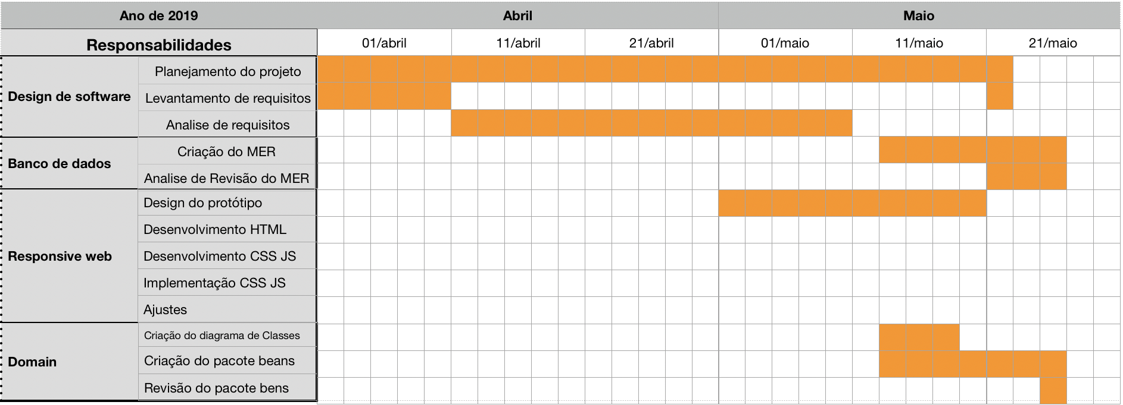

**RESPONSABILIDADES**

**Gerente de Projetos:** Nicolas de Moura Nunes

**Front-End:** Cyntia Sayuri de Almeida

**Back-End:** Michael Andrews Contrera Liu

**Banco de Dados:** Vanessa Amaral Marques

**Infraestrutura:** Jonatas Alves de Oliveira

**2. ELICITAÇÃO DE REQUISITOS**

**2.1 Levantamento de requisitos**

Segundo Márcio Andrade Silva, MBA em Gestão de Negócios “A atividade de levantamento de requisitos é de fundamental importância para que se construa o software certo, ou seja, é necessário antes de qualquer coisa que os envolvidos no projeto de software saibam exatamente o que é esperado do aplicativo a ser construído. É muito importante também que todos os envolvidos saibam igualmente o que o software não fará. Isso pode parecer óbvio, mas nem sempre fica claro para todos os envolvidos do projeto sobre qual é a fronteira da aplicação. A fronteira da aplicação pode ser entendida como uma linha imaginária que circula e define objetivamente, dentre os requisitos de software, quais serão automatizados e quais não serão.”

A APAE SP parceira da FIAP para execução do challenge, solicitou à turma uma solução inovadora para tornar deficientes intelectuais mais autônomos em suas atividades diárias. Foi-nos dada a liberdade de escolha referente às abrangentes e diferentes frentes exploradas pela APAE SP como educação, trabalho, acompanhamento médico e outros.

Por meio de pesquisas realizadas pelo grupo, nos chamou a atenção a alta taxa de desemprego que atualmente afeta o país: referente à Março de 2019, ela subiu 12,7% e atinge 14,3 milhões de brasileiros segundo o IBGE, nesse meio o grupo PcD possui maior dificuldade em conseguir emprego por conta de sua pouca visibilidade no meio social e grande preconceito e falta de instrução por parte dos contratantes em empregar pessoas com alguma deficiência, seja qual for a área.

A partir desse insight escolhemos atuar na área de emprego, onde a APAE já aplica a metodologia do Emprego Apoiado, na qual eles auxiliam seus assistidos a achar emprego através de empresas parceiras, nesse processo a APAE faz a comunicação e o intermédio entre as companhias e os deficientes, as empresas entram em contato com a instituição para adquirir esse tipo de mão de obra, os funcionários que irão conviver com esse indivíduo são conscientizados para que haja um bom convívio no ambiente de trabalho, o indicado a vaga recebe instruções para que chegue a empresa com um bom preparo e possa desempenhar melhor suas funções, e caso ocorra a efetivação o colaborador continua recebendo assistência e é acompanhado durante um ano.

Após a análise dessa metodologia encontramos algumas dificuldades nesse processo, como o deslocamento até a empresa para conscientização dos funcionários sempre que há uma contratação; o processo de seleção de pessoas é feito de forma manual, o que acarreta muito tempo e nem sempre é encontrada a melhor pessoa para vaga em questão; e dificuldades de comunicação entre APAE – empresa – candidato.

A partir de verificações a fim de afirmar se a iniciativa era realmente inovadora e exerceria mudanças reais, resolvendo as dores dos stakeholders, percebemos que realmente se faz necessária uma solução que auxilie e que envolva os PcD’s em um contexto de mercado de trabalho democratizado e também do avanço constante de transformação digital em que vivemos hoje. As poucas soluções que existem no mercado atualmente não são capazes de suprir as necessidades desse grupo, apenas parte delas, o que viabiliza a produção do projeto tornando assim nossa ideia única.

Será desenvolvido um site responsivo e com extensão para celular via aplicação híbrida entre web e mobile (PWA), contará com três interfaces, cada uma adaptada para um stakeholder específico, PcD e seus responsáveis, APAE e empresa.

A interface destinada ao postulante a vagas de emprego será bem intuitiva e de fácil usabilidade, nela o usuário em questão poderá consultar e selecionar as vagas disponíveis, acompanhar o status de processos seletivos que esteja participando, montar ou atualizar seu currículo, bem como fazer o upload de um, caso o tenha.

Na página destinada a APAE, que exercerá papel de mediadora, acompanhando as interações dos outros dos usuários e monitorando os dados e demais informações dentro de sua seara de atuação, terá a sua disposição um dashboard com gráficos de dados sobre as empresas e candidatos às vagas, informações como número de vagas, número de candidatos e a vários relatórios gerenciais para melhor controle e aproveitamento da plataforma, como quais empresas mais contratam, quantidade de empresas por região etc.

A frente adaptada para empresas parceiras, permitirá a elas cadastrar as vagas que serão ofertadas com suas devidas descrições e habilidades desejadas, haverá também a disponibilidade de material de conscientização que poderá ser distribuído para os colaboradores do setor que irão conviver com o PcD.

Levando em consideração que a maioria dos deficientes intelectuais atendidos pela APAE não possuem um computador em casa, nossa plataforma web terá todo seu design pensado responsivamente, para que seja possível ao candidato acessá-la diretamente de seu celular.

* + 1. **Requisitos de Usuário**
* O usuário deverá se cadastrar para que possa acessar ao site e usufruir das funcionalidades disponíveis para o mesmo.
* O sistema deverá mostrar ao usuário logado as vagas disponíveis, o status dos processos seletivos, além de oferecer a montagem, edição e upload de currículo.
* Na interface do mediador, a plataforma deve mostrar os gráficos, informações e relatórios referentes aos outros dois usuários que utilizam a solução.
* A empresa cadastrada deve conseguir divulgar suas vagas e as mesmas devem conter uma descrição, requisitos e habilidades desejadas, e esse o portal deve ter materiais de conscientização.
* Os PcD’s e as empresas se cadastram através do site.
* Ao selecionar uma vaga o candidato passa a fazer parte de uma seleção e pode acompanhar o processo através de sua interface.

**2.2 Análise de requisitos**

Segundo a IEEE (1990) a análise de requisitos é um processo que envolve o estudo das necessidades do usuário para se encontrar uma definição correta ou completa do sistema ou requisito de software.

Essa análise de requisitos é vital para o desenvolvimento do sistema, ela vai determinar o sucesso ou o fracasso do projeto. Os requisitos colhidos devem ser quantitativos, detalhados e relevantes para o projeto. Pois eles fornecerão a referência para validar o produto final, estabelecerão o acordo entre cliente e fornecedor sobre o que e o software fará e consequentemente reduzirão os custos de desenvolvimento, pois requisitos mal definidos implicam num retrabalho.

**2.2.1 Regras de Negócio**

**RN01 - Aprovar de acordo com o número de vagas**

Descrição: Um usuário do tipo empresa só poderá aprovar candidatos de acordo com a quantidade de vagas restantes para aquela proposta de emprego, quando a quantidade chegar a 0, todos os outros candidatos serão rejeitados automaticamente

**2.2.2 Requisitos Funcionais**

**Gerais**

**RF01 -** **Excluir cadastro**

Empresas e candidatos podem excluir seu cadastro.

**RF02 – Recuperar senha**

Qualquer usuário pode solicitar a recuperação de senha.

**Candidato**

**RF03 – Realizar login por QR Code**

Um candidato pode realizar login de um código QR Code disponibilizado por um moderador.

**RF04 –** **Manter currículo**

Um candidato possui as funções de cadastrar, editar, visualizar e excluir seu próprio currículo.

**RF05 -** **Visualizar vagas**

Um candidato pode visualizar vagas que foram pré-selecionadas para ele.

**RF06 – Candidatar-se a vagas**

Um candidato pode se candidatar à uma vaga.

**RF07 – Visualizar candidaturas**

Um candidato pode visualizar as vagas as quais se candidatou, além do status de cada uma (Aprovado, em análise e recusado).

**Moderador (APAE)**

**RF08 - Cadastrar candidato**

Um moderador pode cadastrar um candidato na plataforma.

**RF09 - Gerar relatórios gerenciais**

Um moderador pode solicitar relatórios gerenciais, como, por exemplo, qual empresa mais contrata candidatos dentro da plataforma.

**Empresas**

**RF10 - Manter vagas**

Uma empresapossui as funções de cadastrar, editar, visualizar e excluir suas vagas.

**RF11 – Mudar status de candidaturas**

Uma empresa pode aprovar ou recusar candidaturas realizadas em suas vagas.

**2.2.3 Requisitos Não Funcionais**

**NF01 – Interface**

A interface da plataforma em um todo deve ser muito bem intuitiva para todos os usuários tanto para candidatos quanto para as empresas e APAE.

**NF02 – Login**

O login poderá ser feito por meio de QR Code ou por usuário e senha. Caso o usuário erre sua senha de acesso mais de 3 vezes, um comunicado é enviado ao seu e-mail informando o ocorrido e uma solicitação de troca de senha.

**NF03 – Autenticação de cadastro**

O sistema verifica no momento do cadastro se o CNPJ (empresa) ou o CPF (usuário) são válidos. Além disso, também verifica se o email informado já não está cadastrado.

**NF04 – QR Code**

Quando um moderador cadastra um candidato, é gerado um QR Code para que este realize o login posteriormente por meio do código.

**NF05 – Recuperação de senha**

Quando um usuário solicita recuperação de senha, um email é enviado para ele com uma senha temporária.

**NF06 – Candidatar-se a uma vaga**

Um usuário só pode se candidatar a uma vaga caso sua quantidade seja maior que 0 e possua um currículo cadastrado.

**NF07 – Status de candidaturas**

Quando um candidato for aprovado em uma vaga e sua quantidade total for 0, todos os outros candidatos serão reprovados automaticamente.

**NF08 – Exclusão de cadastro**

Um usuário só poderá excluir seu cadastro caso ele não seja um moderador.

**NF09 – Preenchimento automático**

Quando um usuário preencher o campo “CEP”, as informações de “Logradouro”, “Bairro”, “Zona”, “Cidade” e “Estado”, deverão ser preenchidas automaticamente.

**NF10 – Cadastro de vaga**

Uma empresa só poderá cadastrar uma vaga caso possua em seu plano um número disponível maior que 0. Quando cadastra, ela é debitada do número total de vagas disponíveis.

**3. UML**

**3.1 Diagrama de Caso de Uso**

Descreve as principais funcionalidades do sistema do ponto de vista do usuário (ator).

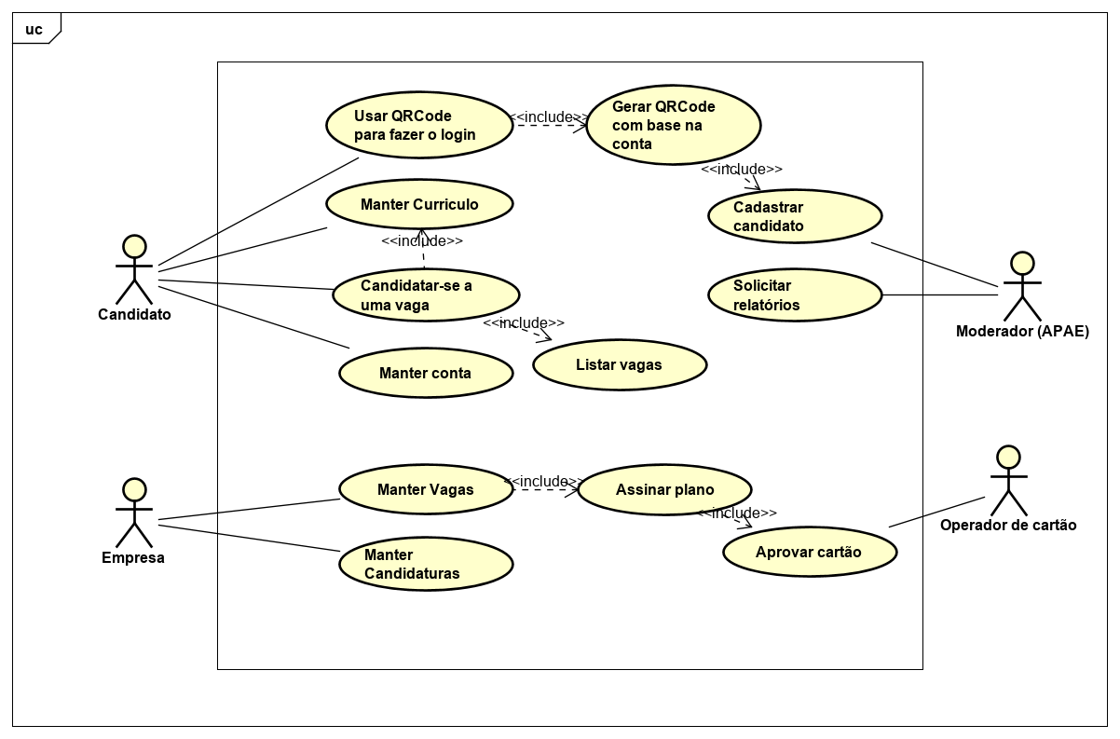

Cenário geral

**Contratar um plano

**Manter vagas aq

**3.1.1** **Descrição dos Atores**

**Candidato**

Indivíduo que possui um currículo e está interessado em se inscrever em vagas.

**Empresa**

Indivíduo que disponibiliza vagas no sistema e aprova ou recusa candidatos.

**Moderador**

Indivíduo com funções gerenciais no sistema.

**Operadora de Cartão**

Sistema responsável por validar e realizar cobranças referentes a cartão de crédito.

**3.1.2** **Documentação de Caso de Uso**

**1. Candidatar-se a uma vaga**

Este caso de uso serve para se candidatar a uma vaga.

**Atores envolvidos**

Candidato (primário) e empresa (secundário).

**Pré-condição**

O candidato deve ser identificado pelo sistema, ter seu currículo cadastrado e compatível com as vagas que serão exibidas.

**Pós-condição**

Após a inscrição em uma vaga, ela deverá ser listada nas vagas inscritas com status “Em análise”.

**Fluxo de tarefas**

1. Uma empresa cadastra uma vaga;
2. O usuário cadastra seu currículo;
3. O usuário é redirecionado para página de vagas;
4. O sistema lista as vagas de acordo com o currículo cadastrado;
5. O usuário escolhe uma vaga e clica em “Inscrever-se”;
6. O uso de caso é finalizado.
7. **Realizar login com QR Code**

Este caso de uso serve para realizar login com QR Code.

**Atores envolvidos**

Candidato (primário) e moderador (secundário).

**Pré-condição**

O moderador deve possuir os dados do candidato.

**Pós-condição**

Após o QR Code ser gerado, é guardada uma chave no banco de dados relacionada com o candidato recém-cadastrado.

**Fluxo principal**

1. Um moderador cadastra um candidato;
2. O sistema gera um QR Code;
3. O moderador disponibiliza esse QR Code para o candidato;
4. O candidato clica em “Login com QR Code”
5. O candidato aponta a câmera para o QR Code;
6. O sistema autentica o usuário e loga o candidato;
7. O uso de caso é finalizado.

**Fluxo de exceção**

1. Um moderador cadastra um candidato;
2. O sistema gera um QR Code;
3. O moderador disponibiliza esse QR Code para o candidato;
4. O candidato clica em “Login com QR Code”
5. O candidato aponta a câmera para o QR Code;
6. O sistema não reconhece o cadastro;
7. O sistema exibe um erro para o candidato e envia um email para o moderador informando o ocorrido;
8. O uso de caso é finalizado.
9. **Manter candidaturas**

Este caso de uso serve para a empresa gerenciar as candidaturas que receber.

**Atores envolvidos**

Empresa (primário).

**Pré-condição**

A empresa deve ser autenticada pelo sistema, existir vagas cadastradas e existir candidaturas para as vagas.

**Pós-condição**

O candidato é aprovado e se aquela for a única vaga restante, todos os outros são recusados automaticamente.

Quando o candidato for aprovado ou reprovado, um email é enviado para ele informando o status da candidatura.

**Fluxo principal**

1. A empresa clica em “Candidaturas”;
2. O sistema exibe as vagas cadastradas;
3. A empresa escolhe uma vaga;
4. O sistema exibe as candidaturas para aquela vaga;
5. A empresa clica em um candidato;
6. A empresa aprova aquele candidato;
7. O uso de caso é finalizado.

**Fluxo alternativo**

1. A empresa clica em “Candidaturas”;
2. O sistema exibe as vagas cadastradas;
3. A empresa escolhe uma vaga;
4. O sistema exibe as candidaturas para aquela vaga;
5. A empresa clica em um candidato;
6. A empresa reprova aquele candidato;
7. O uso de caso é finalizado.
8. **Manter curriculo**

Este caso de uso serve para permitir que candidatos cadastrem, editem, visualizem e excluam seu currículo.

**Atores envolvidos**

Candidato (primário).

**Pré-condição**

O usuário deve ser autenticada pelo sistema e ainda não possuir um currículo.

**Pós-condição**

Após o cadastro do currículo, o usuário será redirecionado para a página de vagas e este ficará disponível para download em modo visual e textual.

**Fluxo principal**

1. O candidato realiza login;
2. O sistema disponibiliza a primeira etapa para cadastro de currículo, que contém as informações:
   * Descrição por vídeo (campo de upload de arquivo);
   * Descrição por texto (campo editável);
   * A opção “Avançar”.
3. O candidato preenche corretamente as informações;
4. O candidato clica em “Avançar”;
5. O sistema disponibiliza a segunda etapa para cadastro de currículo, que contém as informações:
   * Nível de Escolaridade (campo selecionável);
   * Nível de Alfabetização (campo selecionável);
   * As opções “Voltar” e “Avançar”.
6. O candidato preenche as informações corretamente;
7. O candidato clica em “Avançar”;
8. O sistema disponibiliza a terceira etapa para cadastro de currículo, que contém as informações:
   * Habilidades (caixas de múltipla escolha);
   * As opções “Voltar” e “Avançar”.
9. O candidato escolhe ao menos uma habilidade;
10. O sistema disponibiliza a última etapa para cadastro de currículo, que contém as informações:
    * Objetivo Profissional (caixas de múltipla escolha);
    * As opções “Voltar” e “Concluir”.
11. O candidato escolhe ao menos um objetivo profissional;
12. O candidado clica em “Concluir”;
13. O uso de caso é finalizado;

**Fluxo de exceção**

1. O candidato realiza login;
2. O sistema disponibiliza o formulário para cadastro do currículo;
3. O candidato não preenche as informações corretamente;
4. O sistema exibe uma mensagem de erro apontando onde a informação informada está incorreta.
5. **Contratar plano**

Este caso de uso serve para permitir que empresas contratem planos para que possam cadastrar vagas.

**Atores envolvidos**

Empresa (primário) e operador de cartão (secundário).

**Pré-condição**

O usuário deve ser autenticada pelo sistema.

**Pós-condição**

Após a contratação do plano, o usuário será redirecionado para a página de cadastro de vagas e receberá um email notificando da contratação.

**Fluxo principal**

1. A empresa clica em “Contratar plano”;
2. O sistema lista os planos disponíveis;
3. A empresa escolhe um plano;
4. A empresa clica em “Contratar plano”;
5. O sistema exibe formulário para a contratação, que contém as informações:

* Número do cartão (campo editável);
* Validade do cartão (campo editável);
* Titular do cartão (campo editável);
* Código de Segurança do cartão (campo editável);

1. A empresa preenche as informações corretamente;
2. A empresa concorda com os termos de uso;
3. A empresa clica em “Confirmar compra”;
4. O operador do cartão valida as informações e realiza a cobrança;
5. O caso de uso é finalizado;

**Fluxo de exceção**

1. A empresa clica em “Contratar plano”;
2. O sistema lista os planos disponíveis;
3. A empresa escolhe um plano;
4. A empresa clica em “Contratar plano”;
5. O sistema exibe formulário para a contratação, que contém as informações;
6. A empresa não preenche corretamente os dados;
7. O sistema exibe uma mensagem de erro apontando onde a informação informada está incorreta.
8. **Manter vagas**

Este caso de uso serve para permitir que empresas cadastrem, editem, visualizem e excluam suas vagas.

**Atores envolvidos**

Empresa (primário).

**Pré-condição**

O usuário deve ser autenticada pelo sistema e possuir um plano com vagas disponíveis para cadastro.

**Pós-condição**

A vaga cadastrada é debitada no número total de vagas disponíveis para cadastro.

**Fluxo principal**

1. A empresa clica em “Cadastrar vaga”;
2. O sistema disponibiliza a primeira etapa para cadastro de vaga, que contém as informações:
   * Descrição (campo editável);
   * Salário (campo range);
   * Carga horária (campo range);
   * Quantidade (campo range);
   * A opção “Avançar”.
3. A empresa preenche as informações corretamente;
4. A empresa clica em “Avançar”;
5. O sistema disponibiliza a segunda etapa para cadastro de vaga, que contém as informações:
   * CEP (campo editável);
   * Logradouro (campo para leitura);
   * Número (campo editável);
   * Complemento (campo editável);
   * Bairro (campo para leitura);
   * Zona (campo para leitura);
   * Cidade (campo para leitura);
   * Estado(campo para leitura);
   * As opções “Voltar” e “Avançar”.
6. A empresa preenche as informações corretamente;
7. A empresa clica em “Avançar”;
8. O sistema disponibiliza a terceira etapa para cadastro de vaga, que contém as informações:
   * Regimes de Contratação (caixas de múltipla escolha);
   * As opções “Voltar” e “Avançar”;
9. A empresa preenche as informações corretamente;
10. A empresa clica em “Avançar”;
11. O sistema disponibiliza a quarta etapa para cadastro de vaga, que contém as informações:
    * Benefícios (caixas de múltipla escolha);
    * As opções “Voltar” e “Avançar”;
12. A empresa preenche as informações corretamente;
13. A empresa clica em “Avançar”;
14. O sistema disponibiliza a quinta etapa para cadastro de vaga, que contém as informações:
    * Habilidades (caixas de múltipla escolha);
    * As opções “Voltar” e “Avançar”;
15. A empresa preenche as informações corretamente;
16. A empresa clica em “Avançar”;
17. O sistema disponibiliza a sexta etapa para cadastro de vaga, que contém as informações:
    * Profissão (caixas de múltipla escolha com select);
    * A opção “Concluir”;
18. A empresa preenche as informações corretamente;
19. A empresa clica em “Concluir”;
20. O sistema valida as informações;
21. O caso de uso é finalizado;

**Fluxo de exceção**

1. A empresa clica em “Cadastrar vaga”;
2. O sistema disponibiliza o formulário para cadastro da vaga;
3. A empresa não preenche as informações corretamente;
4. O sistema exibe uma mensagem de erro apontando onde a informação informada está incorreta.

**3.3 Banco de Dados**

**3.3.1 Modelo Físico**

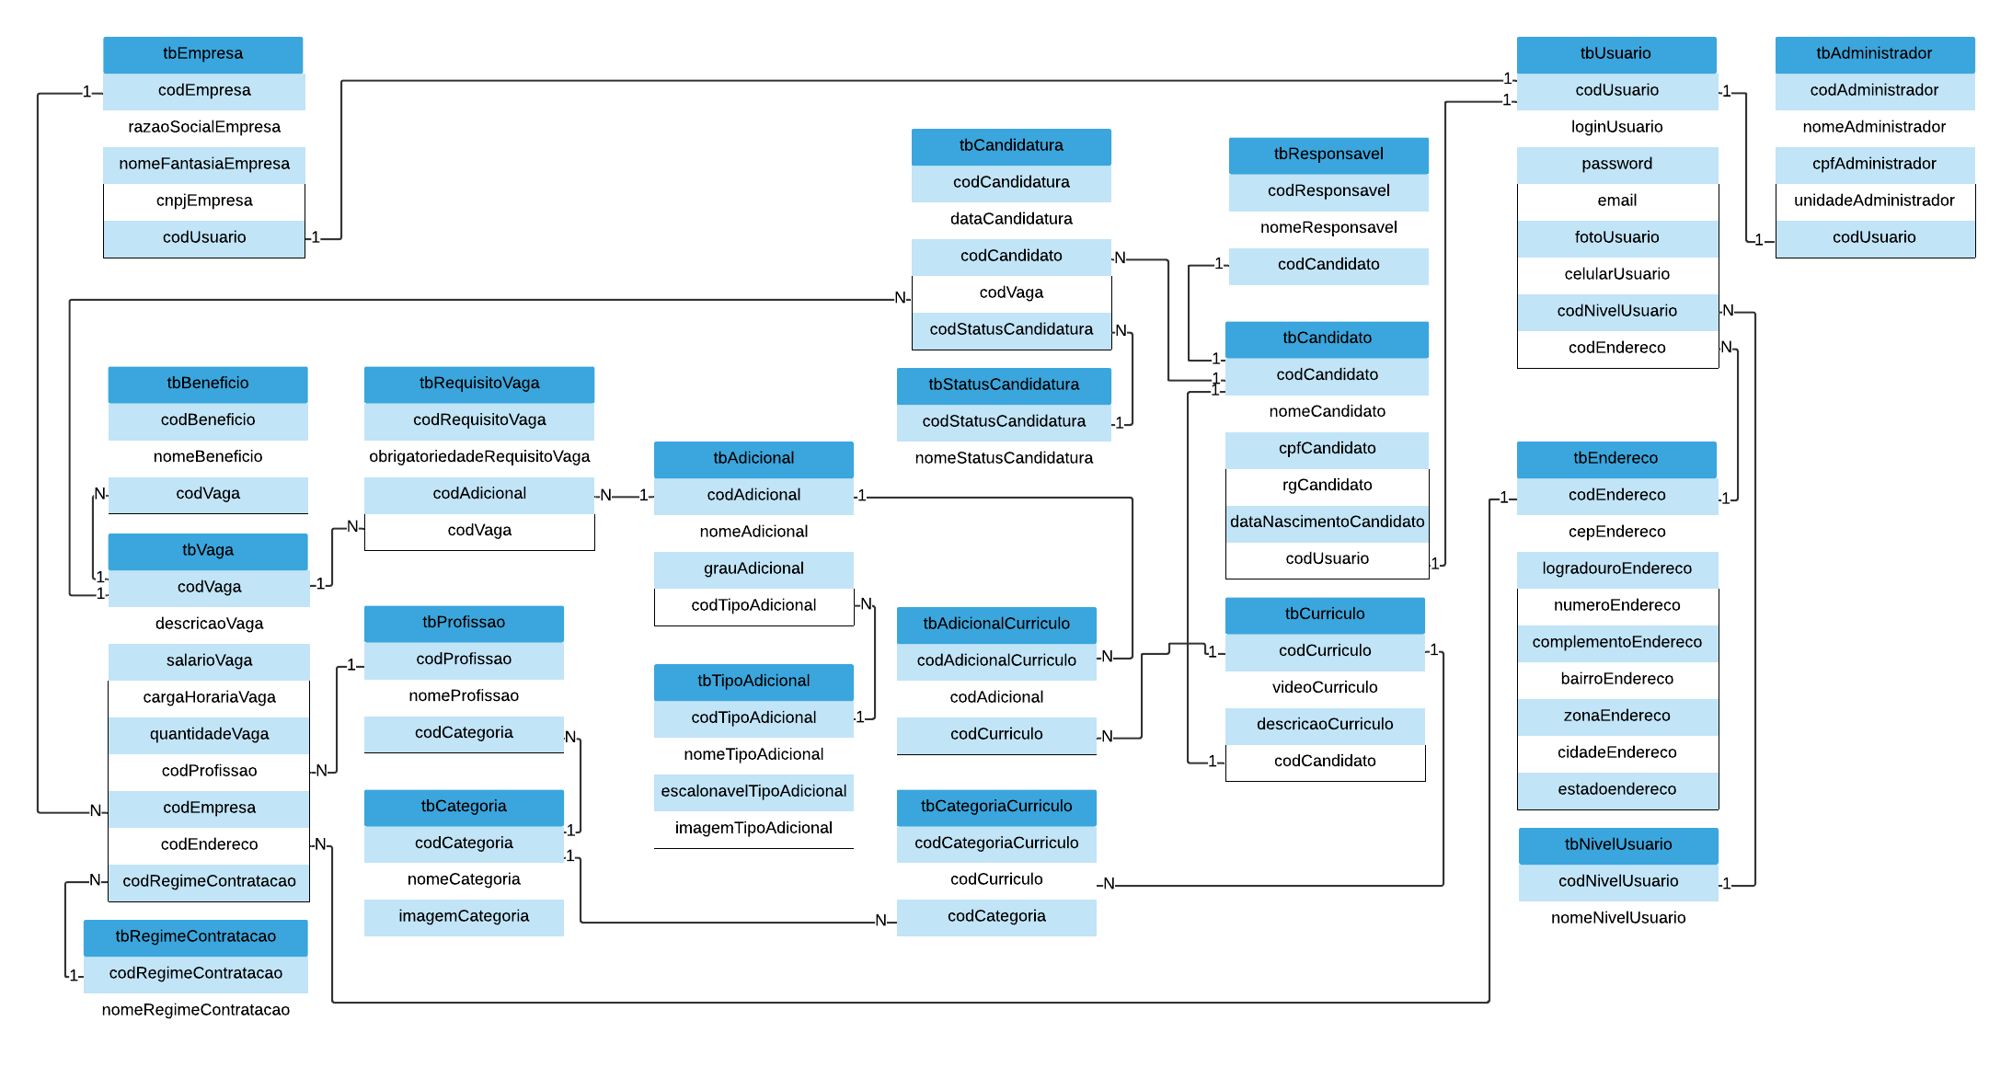

**3.3.2 Dicionário de Dados**

**Tabelas**

|  |  |
| --- | --- |
| NOME DA TABELA | DESCRIÇÃO |
| tbAdicional | Esta tabela é reponsável por guardar informações que serão usadas posteriormente para o match das vagas com o currículo |
| tbAdicionalCurriculo | Esta tabela é responsável por fazer a relação entre a tbAdicional e a tbCurriculo |
| tbAdministrador | Esta tabela é responsável por guardar as informações de um administrador |
| tbBeneficio | Esta tabela é responsável por guardar os benefícios de uma vaga |
| tbCandidato | Esta tabela é responsável por guardar informações do candidato |
| tbCandidatura | Esta tabela é responsável por guardar as candidaturas de um candidato |
| tbCategoriaCurriculo | Esta tabela é responsável por guardar as categorias de profissões cadastradas em um currículo |
| tbCategoria | Esta tabela é responsável por guardar categorias de profissões |
| tbCurriculo | Esta tabela é responsável por guardar o currículo de um candidato |
| tbEmpresa | Esta tabela é responsável por guardar as informações de uma empresa |
| tbEndereco | Esta tabela é responsável por guardar o endereço de uma empresa, candidato e vaga |
| tbNivelUsuario | Esta tabela é responsável por guardar os níveis de usuário do sistema (candidato, empresa e moderador) |
| tbProfissao | Esta tabela é responsável por guardar profissões |
| tbRegimeContratacao | Esta tabela é responsável por guardar regimes de contratação |
| tbRequisitoVaga | Esta tabela é responsável por relacionar a tbAdicional com a tbVaga |
| tbResponsavel | Esta tabela é responsável por guardar informações de um responsável |
| tbStatusCandidatura | Esta tabela é responsável por guardar status das candidaturas que um candidato realizou |
| tbTipoAdicional | Esta tabela é responsável por guardar os tipos de adicionais |
| tbUsuario | Esta tabela é responsável por guardar informações de um usuário |
| tbVaga | Esta tabela é responsável por guardar as informações de uma vaga |

**tbAdicional**

|  |  |  |  |  |
| --- | --- | --- | --- | --- |
| Campo | Tipo | PK | FK | Comentários |
| codAdicional | Integer | x |  | Código do adicional |
| nomeAdicional | Varchar |  |  | Nome do adicional |
| grauAdicional | Boolean |  |  | O quanto esse adicional vale se for escalonável |
| codTipoAdicional |  |  | x | Código do tipo do adicional |

**tbAdicionalCurriculo**

|  |  |  |  |  |
| --- | --- | --- | --- | --- |
| Campo | Tipo | PK | FK | Comentários |
| codAdicionalCurriculo | Integer | x |  | Código do adicional do currículo |
| codAdicional | Integer |  | x | Código do adicional |
| codCurriculo | Integer |  | x | Código do currículo |

**tbAdministrador**

|  |  |  |  |  |
| --- | --- | --- | --- | --- |
| Campo | Tipo | PK | FK | Comentários |
| codAdministrador | Integer | x |  | Código do administrador |
| nomeAdministrador | Varchar |  |  | Nome do administrador |
| cpfAdministrador | Varchar |  |  | CPF do administrador |
| unidadeAdministrador | Varchar |  |  | Unidade em que o administrador trabalha |

**tbBeneficio**

|  |  |  |  |  |
| --- | --- | --- | --- | --- |
| Campo | Tipo | PK | FK | Comentários |
| codBeneficio | Integer | x |  | Código do benefício |
| nomeBeneficio | Varchar |  |  | Nome do benefício |
| codVaga | Integer |  | x | Código da vaga a que o benefício pertence |

**tbCandidato**

|  |  |  |  |  |
| --- | --- | --- | --- | --- |
| Campo | Tipo | PK | FK | Comentários |
| codCandidato | Integer | x |  | Código do candidato |
| nomeCandidato | Varchar |  |  | Nome do candidato |
| cpfCandidato | Varchar |  |  | CPF do candidato |
| rgCandidato | Varchar |  |  | RG do candidato |
| dataNascimentoCandidato | Date |  |  | Data de nascimento do candidato |
| codUsuario | Integer |  | x | Código de usuário do candidato |

**tbCandidatura**

|  |  |  |  |  |
| --- | --- | --- | --- | --- |
| Campo | Tipo | PK | FK | Comentários |
| codCandidatura | Integer | x |  | Código da candidatura |
| dataCandidatura | Date |  |  | Data em que o candidato se candidatou |
| codCandidato | Integer |  | x | Código do candidato |
| codVaga | Integer |  | x | Código da vaga |
| codStatusCandidatura | Integer |  | x | Código do status da candidatura |

**tbCategoriaCurriculo**

|  |  |  |  |  |
| --- | --- | --- | --- | --- |
| Campo | Tipo | PK | FK | Comentários |
| codCategoriaCurriculo | Integer | x |  | Código da cateogoria do currículo |
| codCategoria | Integer |  | x | Código da categoria |
| codCurriculo | Integer |  | x | Código do currículo |

**tbCategoria**

|  |  |  |  |  |
| --- | --- | --- | --- | --- |
| Campo | Tipo | PK | FK | Comentários |
| codCategoria | Integer | x |  | Código da categoria |
| nomeCategoria | Varchar |  |  | Nome da categoria |
| imagemCategoria | Text |  |  | Caminho da imagem da categoria |

**tbCurriculo**

|  |  |  |  |  |
| --- | --- | --- | --- | --- |
| Campo | Tipo | PK | FK | Comentários |
| codCurriculo | Integer | x |  | Código do currículo |
| videoCurriculo | Text |  |  | Caminho do vídeo do currículo |
| descricaoCurriculo | Text |  |  | Descrição do usuário para o currículo |
| codCandidato | Integer |  | x | Código do candidato dono do currículo |

**tbEmpresa**

|  |  |  |  |  |
| --- | --- | --- | --- | --- |
| Campo | Tipo | PK | FK | Comentários |
| codEmpresa | Integer | x |  | Código da empresa |
| razaoSocialEmpresa | Varchar |  |  | Razão social da empresa |
| nomeFantasiaEmpresa | Varchar |  |  | Nome fantasia da empresa |
| cnpjEmpresa | Varchar |  |  | CNPJ da empresa |
| codUsuario | Integer |  |  | Código de usuário da empresa |

**tbEndereco**

|  |  |  |  |  |
| --- | --- | --- | --- | --- |
| Campo | Tipo | PK | FK | Comentários |
| codEndereco | Integer | x |  | Código do endereço |
| cepEndereco | Varchar |  |  | CEP do endereço |
| logradouroEndereco | Varchar |  |  | Logradouro do endereço |
| numeroEndereco | Varchar |  |  | Número do endereço |
| complementoEndereco | Varchar |  |  | Complemento do endereço |
| bairroEndereco | Varchar |  |  | Bairro do endereço |
| zonaEndereco | Varchar |  |  | Zona do endereço |
| cidadeEndereco | Varchar |  |  | Cidade do endereço |
| estadoEndereco | Varchar |  |  | Estado do endereço |

**tbNivelUsuario**

|  |  |  |  |  |
| --- | --- | --- | --- | --- |
| Campo | Tipo | PK | FK | Comentários |
| codNivelUsuario | Integer | x |  | Código do nível do usuário |
| nomeNivelUsuario | Varchar |  |  | Nome do nível do usuário |

**tbProfissao**

|  |  |  |  |  |
| --- | --- | --- | --- | --- |
| Campo | Tipo | PK | FK | Comentários |
| codProfissao | Integer | x |  | Código da profissão |
| nomeProfissao | Varchar |  |  | Nome da profissão |
| codCategoria | Integer |  | x | Código da categoria da profissão |

**tbRegimeContratacao**

|  |  |  |  |  |
| --- | --- | --- | --- | --- |
| Campo | Tipo | PK | FK | Comentários |
| codRegimeContratacao | Integer | x |  | Código do regime de contratação |
| nomeRegimeContratacao | Varchar |  |  | Nome do regime de contratação |

**tbRequisitoVaga**

|  |  |  |  |  |
| --- | --- | --- | --- | --- |
| Campo | Tipo | PK | FK | Comentários |
| codRequisitoVaga | Integer | x |  | Código do requisito da vaga |
| obrigatoriedadeRequisitoVaga | Boolean |  |  | Se o requisito é obrigatório ou recomendado |
| codAdicional | Integer |  | x | Código do adicional |
| codVaga | Integer |  | x | Código da vaga |

**tbResponsavel**

|  |  |  |  |  |
| --- | --- | --- | --- | --- |
| Campo | Tipo | PK | FK | Comentários |
| codResponsavel | Integer | x |  | Código do responsável |
| nomeResponsavel | Varchar |  |  | Nome do responsável |
| codCandidato | Integer |  | x | Código do candidato |

**tbStatusCandidatura**

|  |  |  |  |  |
| --- | --- | --- | --- | --- |
| Campo | Tipo | PK | FK | Comentários |
| codStatusCandidatura | Integer | x |  | Código do status da candidatura |
| nomeStatusCandidatura | Varchar |  |  | Nome do status da candidatura |

**tbTipoAdicional**

|  |  |  |  |  |
| --- | --- | --- | --- | --- |
| Campo | Tipo | PK | FK | Comentários |
| codTipoAdicional | Integer | x |  | Código do tipo do adicional |
| nomeTipoAdicional | Varchar |  |  | Nome do tipo do adicional |
| escalonavelTipoAdicional | Boolean |  |  | Se o tipo de adicional possui níveis |
| imagemTipoAdicional | Text |  |  | Caminho da imagem do tipo do adicional |

**tbUsuario**

|  |  |  |  |  |
| --- | --- | --- | --- | --- |
| Campo | Tipo | PK | FK | Comentários |
| codUsuario | Integer | x |  | Código do usuário |
| loginUsuario | Varchar |  |  | Login do usuário |
| password | Varchar |  |  | Senha do usuário |
| email | Varchar |  |  | Email do usuário |
| fotoUsuario | Text |  |  | Caminho da foto do usuário |
| celularUsuario | Varchar |  |  | Número de telefone do usuário |
| codNivelUsuario | Integer |  | x | Código do nível do usuário |
| codEndereco | Integer |  | x | Código do endereço do usuário |

**tbVaga**

|  |  |  |  |  |
| --- | --- | --- | --- | --- |
| Campo | Tipo | PK | FK | Comentários |
| codVaga | Integer | x |  | Código da vaga |
| descricaoVaga | Text |  |  | Descrição da vaga |
| salarioVaga | Double |  |  | Salário da vaga |
| cargaHorariaVaga | Time |  |  | Carga horária da vaga |
| quantidadeVaga | Integer |  |  | Quantidade de vagas disponíveis |
| codProfissao | Integer |  | x | Código da profissão da vaga |
| codEmpresa | Integer |  | x | Código da empresa a qual a vaga pertence |
| codEndereco | Integer |  | x | Código do endereço da vaga |
| codRegimeContratacao | Integer |  | x | Código do regime de contratação da vaga |

**Bibliografia**

<https://agenciadenoticias.ibge.gov.br/agencia-sala-de-imprensa/2013-agencia-de-noticias/releases/23865-pnad-continua-taxa-de-desocupacao-e-de-12-0-e-taxa-de-subutilizacao-e-de-24-3-no-trimestre-encerrado-em-janeiro-de-2019>

**Anexos (Opcional)**

Coloque os anexos citados no documento.